КОМИТЕТ  РЕСПУБЛИКИ ТАТАРСТАН  ПО ОХРАНЕ ОБЪЕКТОВ КУЛЬТУРНОГО НАСЛЕДИЯ |  | ТАТАРСТАН РЕСПУБЛИКАСЫНЫӉ МӘДӘНИ МИРАС ОБЪЕКТЛАРЫН САКЛАУ КОМИТЕТЫ
ПРИКАЗ БОЕРЫК
№
г. Казань

Об утверждении границ и режима использования территории объекта культурного наследия регионального значения «Здание медресе «Мухаммадия», где учились в 1889 – 1897 гг. писатель и драматург Камал Галиаскар, в 1893 – 1897 гг. революционер-большевик Хусаин Ямашев, в 1895 – 1904 гг. писатель и общественный деятель Фатих Амирхан, в 1900 – 1906 гг. драматург и артист Карим Тинчурин, в 1905 – 1906 гг. писатель Мажит Гафури, в 1909 – 1914 гг. революционер-большевик Камиль Якубов, один из первых татарских композиторов Султан Габяши», 1889 – 1897 гг., 1893 – 1897 гг., 1895 – 1904 гг., 1900 – 1906 гг., 1905 – 1906 гг., 1909 – 1914 гг., расположенного по адресу: г. Казань, ул. Габдуллы Тукая, д. 34

В соответствии с Федеральным законом от 25 июня 2002 года № 73-ФЗ «Об объектах культурного наследия (памятниках истории и культуры) народов Российской Федерации», Законом Республики Татарстан от 1 апреля 2005 года № 60-ЗРТ «Об объектах культурного наследия в Республике Татарстан» в целях сохранения и государственной охраны объектов культурного наследия регионального значения и их территорий, как объектов градостроительной деятельности особого регулирования, приказываю:
- Утвердить границы и режим использования территории объекта культурного наследия регионального значения «Здание медресе «Мухаммадия», где учились в 1889 – 1897 гг. писатель и драматург Камал Галиаскар, в 1893 – 1897 гг. революционер-большевик Хусаин Ямашев, в 1895 – 1904 гг. писатель и общественный деятель Фатих Амирхан, в 1900 – 1906 гг. драматург и артист Карим Тинчурин, в 1905 – 1906 гг. писатель Мажит Гафури, в 1909-1914 гг. революционер-большевик Камиль Якубов, один из первых татарских композиторов Султан Габяши», 1889 – 1897 гг., 1893 – 1897 гг., 1895 – 1904 гг., 1900 – 1906 гг., 1905 – 1906 гг., 1909 – 1914 гг., расположенного по адресу: г. Казань, ул. Габдуллы Тукая, д.34, согласно приложениям № 1 и 2.
- Контроль за исполнением приказа оставляю за собой.

И.о. председателя М.М. Валиуллин

Приложение № 1
к приказу Комитета
Республики Татарстан
по охране объектов
культурного наследия
от ________ 2022 № ______

Границы территории
объекта культурного наследия регионального значения
«Здание медресе «Мухаммадия», где учились в 1889 – 1897 гг. писатель и драматург Камал Галиаскар, в 1893 – 1897 гг. революционер-большевик Хусаин Ямашев, в 1895 – 1904 гг. писатель и общественный деятель Фатих Амирхан, в 1900 – 1906 гг. драматург и артист Карим Тинчурин, в 1905 – 1906 гг. писатель Мажит Гафури, в 1909-1914 гг. революционер-большевик Камиль Якубов, один из первых татарских композиторов Султан Габяши», 1889 – 1897 гг., 1893 – 1897 гг., 1895 – 1904 гг.,
1900 – 1906 гг., 1905 – 1906 гг., 1909 – 1914 гг., расположенного по адресу:
г. Казань, ул. Габдуллы Тукая, д.34

Карта (схема) границ территории объекта культурного наследия

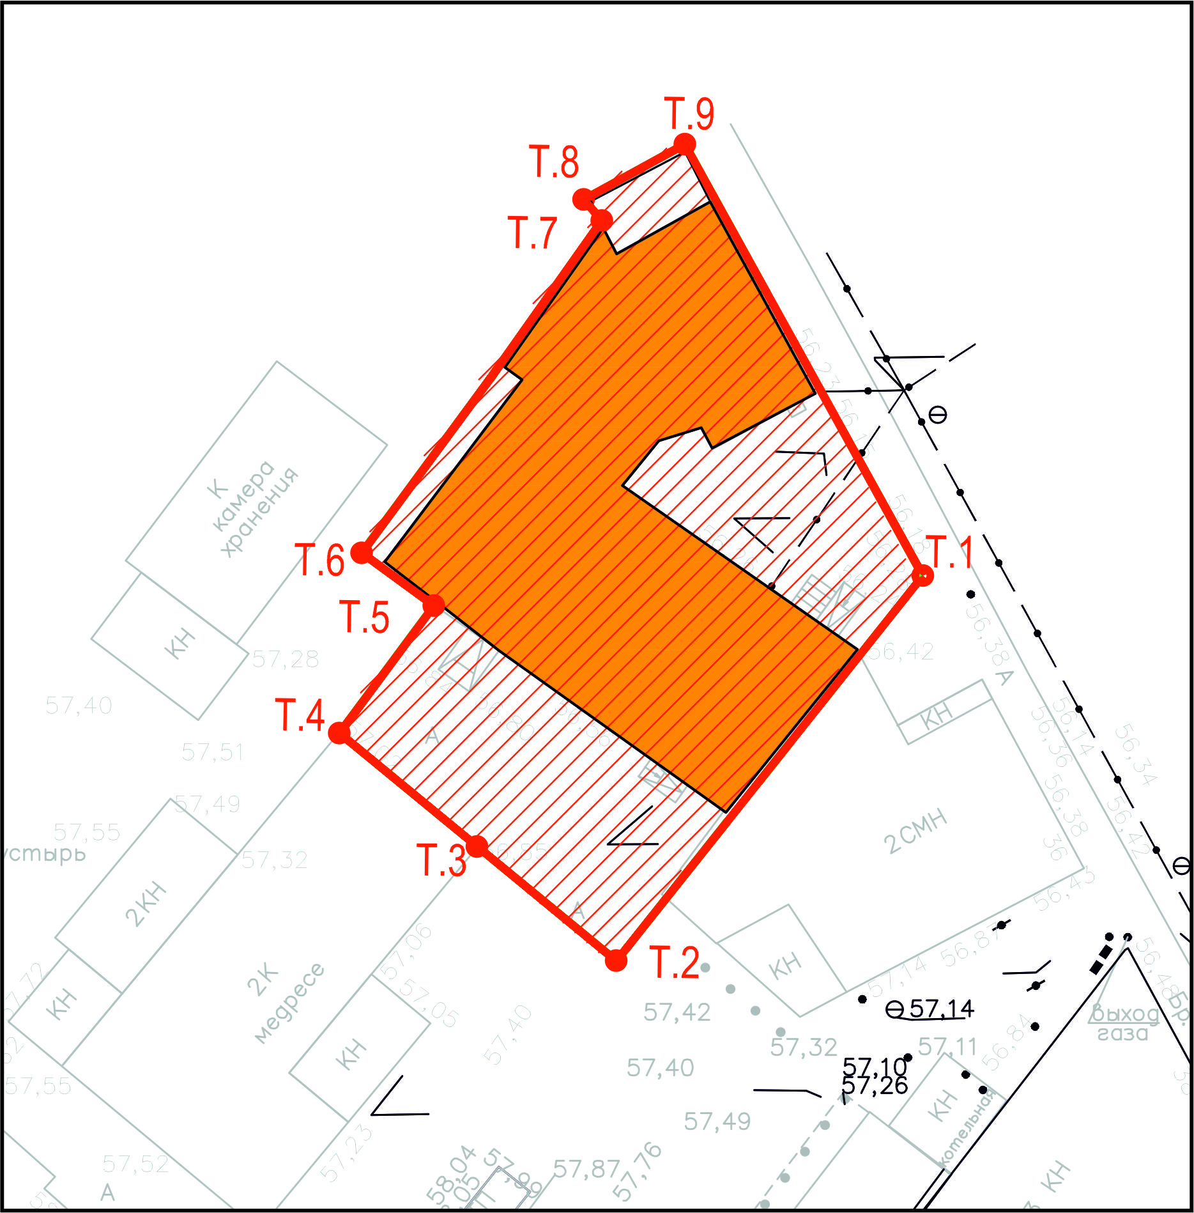
Условные обозначения:
 | - территория объекта культурного наследия
 | -объект культурного наследия
Т.1 | -поворотная точка границы участка
Картографическое описание границ территории объекта культурного наследия

Граница территории объекта культурного наследия республиканского значения «Здание медресе «Мухаммадия», где учились в 1889-1897 гг. писатель и драматург Камал Галиаскар, в 1893-1897 гг. революционер-большевик Хусаин Ямашев, в 1895-1904 гг. писатель и общественный деятель Фатих Амирхан, в 1900-1906 гг. драматург и артист Карим Тинчурин, в 1905-1906 гг. писатель Мажит Гафури, в 1909-1914 гг. революционер-большевик Камиль Якубов, один из первых татарских композиторов Султан Габяши», 1889 – 1897 гг., 1893 – 1897 гг., 1895 – 1904 гг., 1900 – 1906 гг., 1905 – 1906 гг., 1909 – 1914 гг., расположенного по адресу: г.Казань, ул.Габдуллы Тукая,34, проходит:
юго-западная часть: по внутриквартальной границе земельного участка (поворотные точки 2-3-4-5-6);
северо-западная часть: от улицы Габдуллы Тукая по боковой границе земельного участка (поворотные точки 9-8-7-6);
северо-восточная часть: по улице Габдуллы Тукая по красной линии по передней границе земельного участка (поворотные точки 9-1);
юго-восточная часть: от улицы Габдуллы Тукая по боковой границе земельного участка (поворотные точки 1-2).

Таблица поворотных точек границ территории объекта культурного наследия

№  п/п | №  точки | Координаты точки в системе координат  (МСК-16)
 |  | X | Y
1 | Т.1 | 474960.431 | 1304983.146
2 | Т.2 | 474936.46 | 1304964.092
3 | Т.3 | 474943.621 | 1304955.364
4 | Т.4 | 474950.602 | 1304946.856
5 | Т.5 | 474958.538 | 1304952.728
6 | Т.6 | 474961.813 | 1304948.234
7 | Т.7 | 474982.51 | 1304963.162
8 | Т.8 | 474983.809 | 1304962.02
9 | Т.9 | 474987.256 | 1304968.307

Приложение № 2
к приказу Комитета
Республики Татарстан
по охране объектов
культурного наследия
от ________ 2022 № ______

Режим использования
территории объекта культурного наследия регионального значения
«Здание медресе «Мухаммадия», где учились в 1889 – 1897 гг. писатель и драматург Камал Галиаскар, в 1893 – 1897 гг. революционер-большевик Хусаин Ямашев, в 1895 – 1904 гг. писатель и общественный деятель Фатих Амирхан, в 1900 – 1906 гг. драматург и артист Карим Тинчурин, в 1905 – 1906 гг. писатель Мажит Гафури, в 1909-1914 гг. революционер-большевик Камиль Якубов, один из первых татарских композиторов Султан Габяши», 1889 – 1897 гг., 1893 – 1897 гг., 1895 – 1904 гг.,
1900 – 1906 гг., 1905 – 1906 гг., 1909 – 1914 гг., расположенного по адресу:
г. Казань, ул. Габдуллы Тукая, д. 34

В границах территории объекта культурного наследия регионального значения «Здание медресе «Мухаммадия», где учились в 1889 – 1897 гг. писатель и драматург Камал Галиаскар, в 1893 – 1897 гг. революционер-большевик Хусаин Ямашев, в 1895 – 1904 гг. писатель и общественный деятель Фатих Амирхан, в 1900 – 1906 гг. драматург и артист Карим Тинчурин, в 1905 – 1906 гг. писатель Мажит Гафури, в 1909-1914 гг. революционер-большевик Камиль Якубов, один из первых татарских композиторов Султан Габяши», 1889 – 1897 гг., 1893 – 1897 гг., 1895 – 1904 гг.,
1900 – 1906 гг., 1905 – 1906 гг., 1909 – 1914 гг., расположенного по адресу:
г. Казань, ул. Габдуллы Тукая, д.34, разрешается:
- проведение работ по сохранению объекта культурного наследия, направленных на обеспечение физической сохранности объекта культурного наследия, в том числе консервация, ремонт, реставрация, приспособление для современного использования;
- ведение хозяйственной деятельности, не противоречащей требованиям обеспечения сохранности объекта культурного наследия и позволяющей обеспечить функционирование объекта культурного наследия в современных условиях;
- использование и приспособление объекта культурного наследия для современного использования в соответствии с видами функционального использования без изменения его особенностей, составляющих предмет охраны, в том числе учитывая установленные настоящим приказом виды разрешенного использования земельного участка (коды видов разрешенного использования указаны в соответствии с приказом Росреестра от 10 ноября 2020 г. № П/0412 «Об утверждении классификатора видов разрешенного использования земельных участков»):
религиозное использование (код 3.7);
- восстановление утраченных элементов и частей объекта культурного наследия по существующим чертежам, обмерам и историческим аналогам;
- снос сооружений и объектов, в том числе временных, нарушающих целостность объекта культурного наследия с учетом требований Федерального закона от 25 июня 2002 года № 73-ФЗ «Об объектах культурного наследия (памятниках истории и культуры) народов Российской Федерации»;
- капитальный ремонт существующих объектов инженерной инфраструктуры (внешние сети водоснабжения, канализации, теплоснабжения, газоснабжения, электроснабжения, телефонизации и др.), а также прокладка новых объектов инженерной инфраструктуры подземным способом при условии отсутствия влияния производимых работ (в том числе динамических воздействий) на объект культурного наследия;
- благоустройство территории, направленное на сохранение, использование и популяризацию объекта культурного наследия;
- использование в покрытии площадок, подходов и проездов традиционных материалов (кирпич, камень, гранит и иные природные материалы, а также материалы, имитирующие натуральные);
- применение отдельно стоящего оборудования освещения, отвечающего характеристикам элементов исторической среды;
- озеленение: сохранение деревьев, санирующая и санитарная рубка зеленых насаждений, высадка новых элементов озеленения;
- сохранение историко-градостроительной среды, воссоздание утраченных исторических элементов ценных в мемориальном и архитектурно-ансамблевом отношении (зданий, строений, сооружений, малых архитектурных форм, ограждений, ворот) при наличии достаточных научных данных, необходимых для их воссоздания с учетом требований Федерального закона от 25 июня 2002 года № 73-ФЗ «Об объектах культурного наследия (памятниках истории и культуры) народов Российской Федерации»;
- установка информационных надписей и обозначений на главном фасаде объекта культурного наследия не выше первого этажа;
- размещение средств наружной информации (вывесок), предназначенных для доведения до сведения потребителей в соответствие с требованиями Федерального закона от 7 февраля 1992 года № 2300-1 «О защите прав потребителей»: информация о профиле деятельности, фирменном наименовании организации, месте ее нахождения (адресе) и режиме работы, о государственной регистрации индивидуального предпринимателя и наименовании зарегистрировавшего его органа в соответствии с законодательством;
- высота средств наружной информации (вывесок) должна составлять не более 2/3 от высоты фриза, простенка между окнами этажей, в пределах которой регламентируется размещение той или иной конструкции;
- ширина информационных конструкций должна составлять, не более 2/3 от ширины простенка, в пределах которого регламентируется размещение той или иной конструкции, за исключением декоративно-художественных панно.
Все вышеуказанные работы проводятся в соответствии с требованиями Федерального закона от 25 июня 2002 года № 73-ФЗ «Об объектах культурного наследия (памятниках истории и культуры) народов Российской Федерации».

В границах территории объекта культурного наследия регионального значения «Здание медресе «Мухаммадия», где учились в 1889 – 1897 гг. писатель и драматург Камал Галиаскар, в 1893 – 1897 гг. революционер-большевик Хусаин Ямашев, в 1895 – 1904 гг. писатель и общественный деятель Фатих Амирхан, в 1900 – 1906 гг. драматург и артист Карим Тинчурин, в 1905 – 1906 гг. писатель Мажит Гафури, в 1909-1914 гг. революционер-большевик Камиль Якубов, один из первых татарских композиторов Султан Габяши», 1889 – 1897 гг., 1893 – 1897 гг., 1895 – 1904 гг.,
1900 – 1906 гг., 1905 – 1906 гг., 1909 – 1914 гг., расположенного по адресу:
г. Казань, ул. Габдуллы Тукая, д.34, запрещается:
- проведение земляных, строительных, мелиоративных и иных работ, за исключением работ по сохранению объекта культурного наследия или его отдельных элементов, сохранению историко-градостроительной среды объекта культурного наследия;
- строительство объектов капитального строительства и увеличение объемно-пространственных характеристик, существующих на территории памятника или ансамбля объектов капитального строительства; проведение земляных, строительных, мелиоративных и иных работ, за исключением работ по сохранению объекта культурного наследия или его отдельных элементов, сохранению историко-градостроительной или природной среды объекта культурного наследия;
- установка на фасадах и крыше объекта культурного наследия кондиционеров, крупногабаритных антенн и иных элементов инженерного оборудования;
- установка средств наружной рекламы;
- прокладка объектов инженерной инфраструктуры (внешние сети водоснабжения, канализации, теплоснабжения, газоснабжения, электроснабжения, телефонизации и др.) надземным способом;
- установка киосков, павильонов, навесов, малых архитектурных форм, за исключением восстановления утраченных;
- использование технологий, создающих динамические нагрузки (применение машин ударного действия, таких, как прессы, молоты и т. д., кривошипно-шатунных механизмов, молотов и других механизмов ударного действия, одновременное использование большого количества машин с синхронным или асинхронным приводом) на объект культурного наследия и на окружающую его застройку;
- засорение территории объекта культурного наследия строительными, бытовыми отходами любого вида и форм;
- вырубка деревьев, за исключением санитарных рубок.

